TP N03 : Limites d'Atterberg
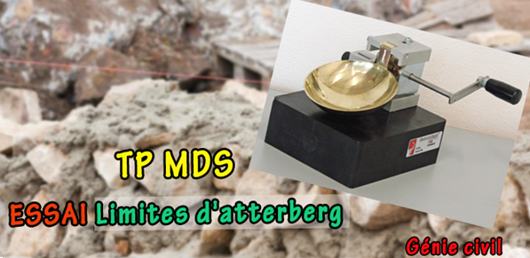

I. Etude théorique :
En mécanique des sols, on distingue différentes classes de sols ; c’est ainsi, les sols pulvérulents sont les sables fins qui se présentent sous l’aspect de poudre.
Les argiles par contre, se forment les pâtes dans lesquelles chaque grain est relié aux grains voisins par des forces de cohésions dues à la présence des couches absorbées.
On appelle cohésion, l’aptitude que possède le sol à maintenir ses grains reliés les uns aux autres. Les sols doués de cohésion sont appelés sols cohérents, on distingue le cas de l’argile. Les sols qui n’ont pas de cohésion ou qui ont très peu de cohésion entre les grains sont appelés grenus ou pulvérulents, on distingue le cas du sable.
Le comportement des sols pulvérulents est quasi- indépendant de leur teneur en eau. Ce dernier, par contre, joue un rôle fondamental dans le comportement des sols cohérents. Les sols cohérents auront une consistance liquide si la teneur de l’eau est élevée, pâtes si la teneur de l’eau est modérée, et solide si la teneur de l’eau est très faible.
- A l’état liquide, les grains de sol sont indépendants et ne se touchent pas. Leurs mouvements relatifs sont très aisés.
- A l’état plastique (pâtes) les grains sont rapprochés et ont mis en commun l’eau absorbée qui agit comme un sachet en plastique dans lequel les grains peuvent se mouvoir sans s’écarter.
-A l’état solide, les grains se sont encore plus près les uns des autres, ils
arrivent même au contact en quelques points en chassant l’eau absorbée. Les frottements internes sont alors importants.
Par humidification (augmentation de la teneur de l’eau) ou par séchage (diminution de la teneur de l’eau) le sol cohérent passera d’un état de consistance à un autre de manière progressive.
Néanmoins Atterberg, ingénieur agronome suédois, a défini en 1911, des teneurs en eau

limites qui séparent le passage du sol d’un état de consistance à un autre. Ces teneurs en eau particulière sont appelées limites de consistance ou limites d’Atterberg.
2-Introduction :
Les limites d’ATTERBERG consistent en des teneurs en eau limites qui marquent la transition entre deux états de consistance d’un sol cohérent. C’est pourquoi, on distingue trois états dans la consistance des argiles (les états liquide, plastique et solide)
La transition d’un état à l’autre est très progressive, c’est pourquoi toute tentative pour fixer la limite entre deux états comporte une part d’arbitraire, on utilise généralement les limites définies par Atterberg et précisées ensuite par Casagrande.
Limite de liquidité (w_{L})= l’état liquide vers l’état plastique
Limite de plasticité (w_{p})= l’état plastique vers l’état solide.
2.1-But de TP :
Le but de ce TP est de mesurer des teneurs en eau et l’identification de la limite (liquide ou plastique) afin de permettre la classification du sol étudier.
2.2-Materiels:
- - Tamis d’une maille 400 μm
- - Palette
- - Mortier et pilon
- -Bol de porcelaine
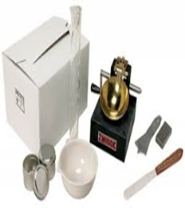
- -Spatule
- - Balance
- - Surface de roulement (verre ou céramique)
- - Appareil de casagrande

2-3 Mode opératoire
Limite de liquidité
Principe
Pour déterminer la limite de liquidité w_{L} est la teneur en eau w (%) qui correspond à une fermeture en 25 coups, en utilise un appareil conforme aux spécifications qui porte le nom de Casagrande.
Partie expérimentale:
Pour l'étude expérimentale de cet essai on va:
a) - Déterminés la teneur en eau naturelle de sol
W %= w_{w} /_{WS}
b) – Déterminés la limite de liquidité w_{L}
- Prélever un échantillon d’environ 300 g (naturelle) qui passe au tamis 0,4 mm.
- A l’aide de la spatule, triturer vigoureusement l’échantillon dans un bol de porcelaine jusqu’à ce que le mélange soit homogène. remplir la coupelle par une couche d’argile remanie
On trace une rainure (entaille) de 13 mm à l’aide d’un outil en forme de V
On imprime à la coupelle des chocs semblables (hauteur de chute 10 mm sur une base de caoutchouc) en comptant le nombre de chocs nécessaires pour fermer la rainure sur 12 à 13 mm de longueur.
Mesurant alors la tenure en eau de la pâte on prélevant une tranche de masse d’environ 10 g.
Cette procédure sera répéter afin d’obtenir 3 à 4 teneurs en eau correspondant à des fermetures de rainure acceptables.
On trace le nombre de coups en fonction de la teneur en eau, on constate respectivement de cette relation est une droite en coordonnées semi-logarithmiques lorsque le nombre de coups compris entre 15 et 35. La limite de liquidité est la teneur en eau correspondant à 25 coups sur le graphique, arrondir la valeur au nombre entier le plus près.
Limite de plasticité
Principe
La limite de plasticité w_{p} est la teneur en eau (exprimée en %) du rouleau qui se brise en petits tronçons de 10 à 20 mm de longueur au moment où son diamètre atteint 3 mm.
Partie expérimentale:
a) - Déterminés la teneur en eau naturelle de sol
b) – Déterminés la limite de plasticité w_{p}
Prélever un échantillon d’environ 30 g d’argile
Assécher l’échantillon jusqu’à ce qu’il soit possible d’en façonner une boule qui ne colle pas au doigt. Assécher l’échantillon au four.
Rouler l’échantillon sur la surface de roulement avec la paume de la main de manière à obtenir un rouleau d’environ 10 mm de diamètre
Diviser le rouleau en deux parties égales
Rouler de nouveau cette partie entre la paume de la main et la surface de roulement avec une légère pression afin d’obtenir un rouleau d’environ 3 mm de diamètre uniforme sur toute sa longueur.
Lorsque le rouleau de 3 mm de diamètre brise ou effrités en morceaux on les places dans un récipient afin de déterminé sa teneur en eau
On exécute en général deux essais pour déterminer cette limite

Présentation des résultats:
La présentation des résultats comprend les tableaux des valeurs obtenues durant l’essai ainsi que le graphique w= ƒ(N) qui sert à déterminer w_{p}

Détermination de la limite de liquidité(W_{l})
Nombre de coups
Tare N°
Poids sol humide+tare
Sol sec +tare(g)
Eau (g)
Tare(g)
Sol sec (g)
Teneur en eau (w%)

Détermination de la limite de plasticité(W_{p})
Tare N°
Poids sol humide+tare
Sol sec +tare(g)
Eau (g)
Tare(g)
Sol sec (g)
Teneur en eau (w%)

